车载PIS系统数据处理模块软件详细设计说明书

编制： 王红 日期： 2019年10月15日

审核： 任延辉 日期： 2019年10月15日

批准： 刘小勇 日期： 2019年10月15日

目 录
目 录 1
1.引言 2
1.1目的 2
1.2背景 2
1.3参考资料 2
2.总体设计 3
2.1软件描述 3
2.2设计方法 3
2.3软件结构 3
2.4程序模块设计说明 4
2.4.1MVB总线数据处理模块 4
2.4.2TRAN总线数据处理模块 4
2.4.3以太网数据处理模块 5
2.4.4 SD卡数据处理模块 6

1.引言

1.1目的
编写详细设计说明书是软件开发过程必不可少的部分，其目的是为了使开发人员在完成概要设计说明书的基础上完成概要设计规定的各项模块的具体实现的设计工作。

1.2背景
- 软件名称
车载PIS系统数据处理模块软件
- 相关单位
委托单位∶深圳市北海轨道交通技术有限公司
承办单位∶深圳市北海轨道交通技术有限公司

1.3参考资料
《乌鲁木齐PIS通信协议》
《乌鲁木齐轨道交1号线项目_软件研发设计任务书》

2.总体设计

2.1软件描述
数据处理模块是司机室机柜数据处理的核心，通过总线MVB协议传输格式，与车辆TCMS系统通讯，完成MVB信号与485信号的协议转换，并将数据发送到485总线上，中央控制器获取485总线传输过来信号数据完成相应的语音报站。

2.2设计方法
本软件采用传统的软件开发生命周期的方法，采用自顶向下，逐步求精的结构化的软件设计方法

2.3软件结构
- 总体结构
- MVB数据处理模块
- TRAN数据处理模块
- 以太网数据处理模块
- SD卡数据处理模块
- 软件总体流程图
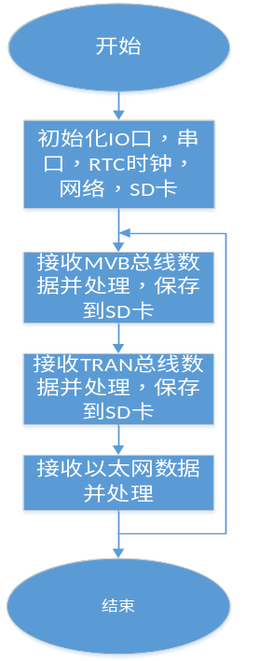

2.4程序模块设计说明

2.4.1MVB总线数据处理模块
MVB每300ms发送一包数据给PISC，PISC在100ms内回复数据给MVB，PIMU记录MVB总线上的通信数据，并保存到SD卡。

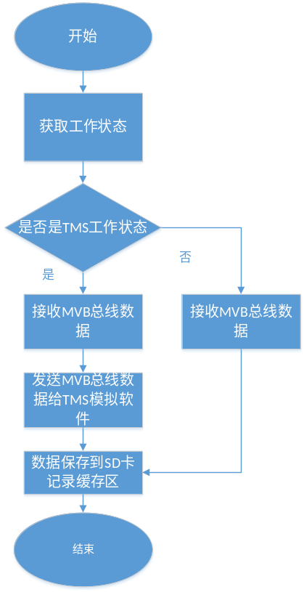
获取TMS数据接口函数：
static uint8 tms_get_packet(void)；

2.4.2TRAN总线数据处理模块
PIMU记录TRAN总线上的数据到SD卡，同时处理PISC发送给PIMU的数据包。PIMU在获取到总线权限或者巡检命令时，可以往总线发送数据，对总线设备进行在线升级功能。

获取485过程数据接口函数：
static uint8 pisc_get_packet(void)；
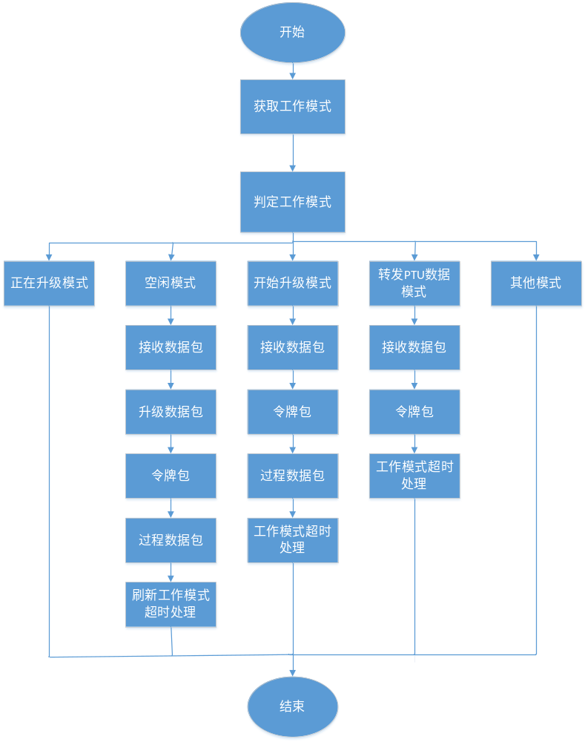

2.4.3以太网数据处理模块
上位机PTU软件通过以太网给PIMU软件发送命令，PIMU接收PTU命令进行处理。
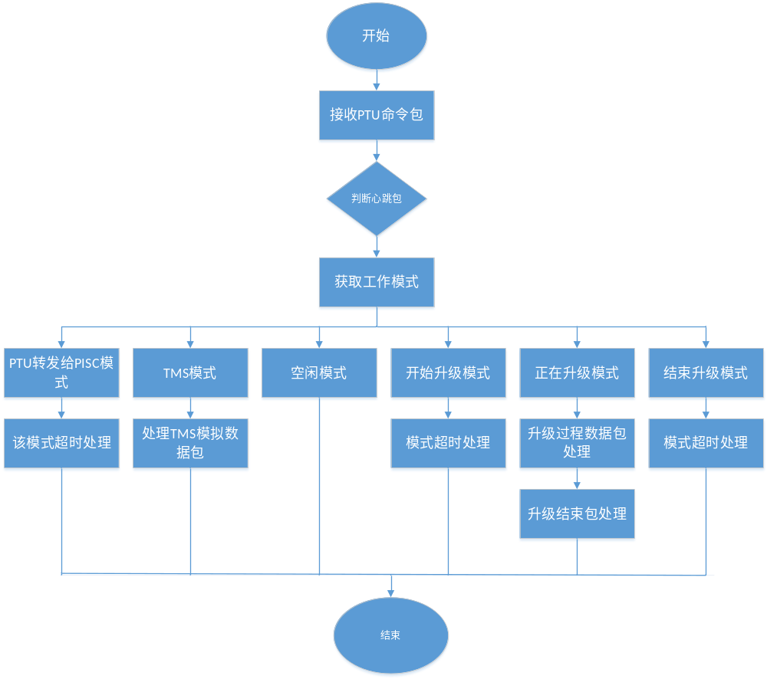
以太网处理接口函数：
static int lwip_check(void)；

2.4.4 SD卡数据处理模块
存储MVB总线数据和TRAN1总线数据到SD卡

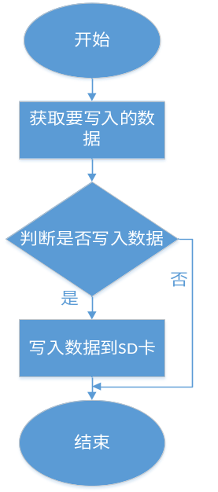
写数据到SD卡接口函数：
static void write_file_to_sd(void *file)；

